KLASA IV

08.06.2020r.
Temat: NA ŁĄCE

1. Przeczytaj uważnie temat lekcji ze stron 193 - 197 w podręczniku.
2. Wykonaj notatkę.
Wykonaj rysunek z wyprawy na łąkę. Pozbieraj rośliny, które tam rosną. Będą potrzebne do wykonania zielnika.
3. Wykonaj zadania w zeszycie ćwiczeń.

10.06.2020r.
Temat: NA POLU UPRAWNYM.
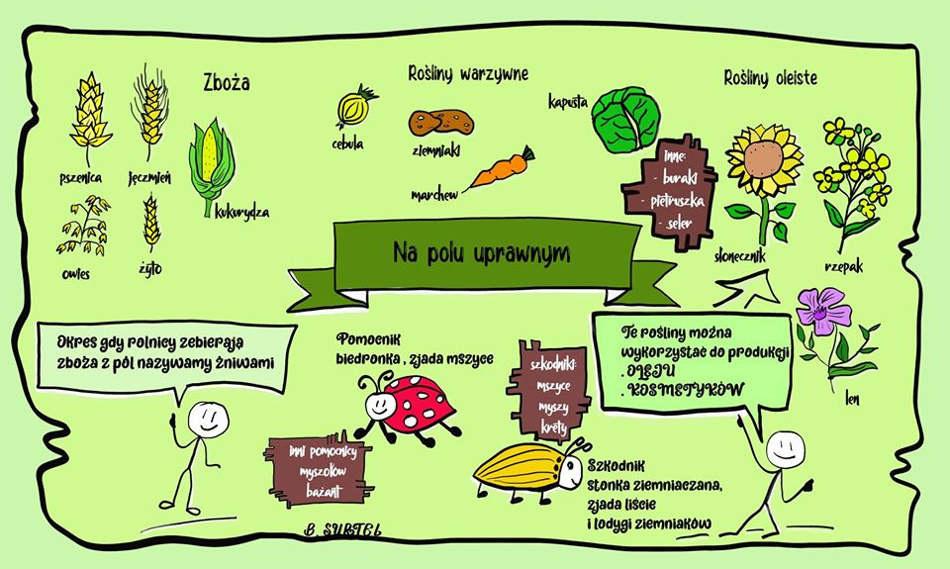
1. Przeczytaj uważnie temat lekcji ze stron 198– 201 w podręczniku.
2.Wykonaj krótką notatkę.
Wykonaj rysunek z wyprawy na pole uprawne. Pozbieraj rośliny, które tam rosną. Będą potrzebne do wykonania zielnika.

ZADANIE NA OCENĘ.
Wykonaj zielnik z wypraw na łąkę i pole uprawne . Czekam na zdjęcie do dnia 17 czerwca.
